O 28
Les sons [ail] - [eil] - [euil] – [ouille]
s’écrivent ail ou aille, eil ou eille, euil ou euille
Les terminaisons des noms masculins s’écrivent ail et eil et euil
Un épouvantail
Le soleil
Un écureuil
Les terminaisons des noms féminins s’écrivent aille et eille et euille
La paille
Une abeille
Une feuille
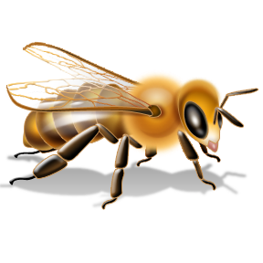
Exercice : écris les mots à côté des images
Une ………………………..
Une ……………………………
Un ……………………………….
Le ……………………………….
O 28
Les sons [ail] - [eil] - [euil] – [ouille]
s’écrivent ail ou aille, eil ou eille, euil ou euille
Les terminaisons des noms masculins s’écrivent ail et eil et euil
Un épouvantail
Le soleil
Un écureuil
Les terminaisons des noms féminins s’écrivent aille et eille et euille
La paille
Une abeille
Une feuille
Exercice : écris les mots à côté des images
Une ………………………..
Une ……………………………
Un ……………………………….
Le ……………………………….

